**ＤＳＰ課題１－４**

|  |  |  |  |  |  |  |  |  |
| --- | --- | --- | --- | --- | --- | --- | --- | --- |
| **平成** | **30** | **年** | | **6** | **月** | **28** | | **日** |
| **クラス** | **4J** | | **番号** | | **14** | | | |
| **基本取組時間** | | | | | **4.5** | | **時間** | |
| **自主課題取組時間** | | | | | **1.5** | | **時間** | |

**１．結果**

**データ図を張り付け．図の体裁に注意．**

**１）相互相関関数**

**① 　　　　②**

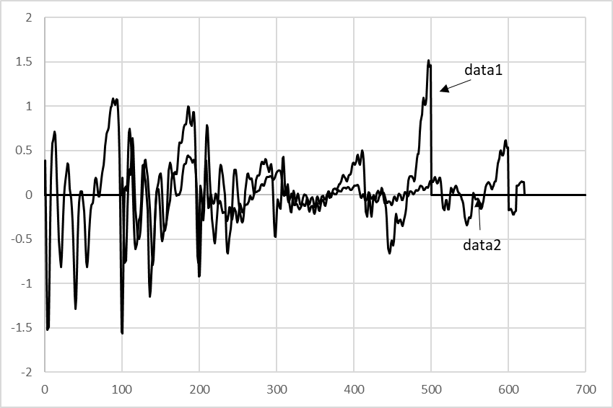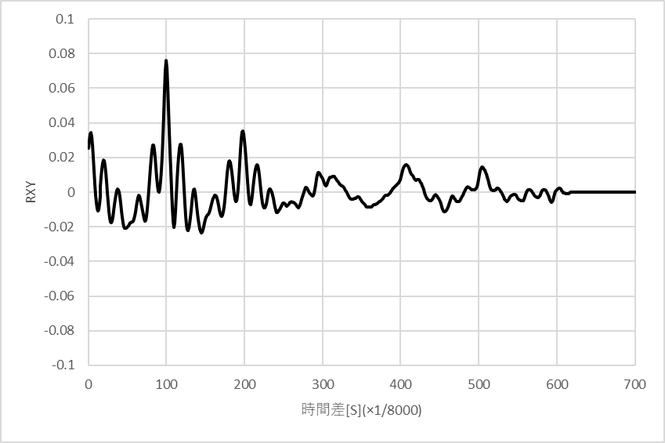

**③**

**ＡからＢに何秒後に到着したか：100/8[ms]=12.5[ms]**

**２）自己相関関数**

**④ ⑤**

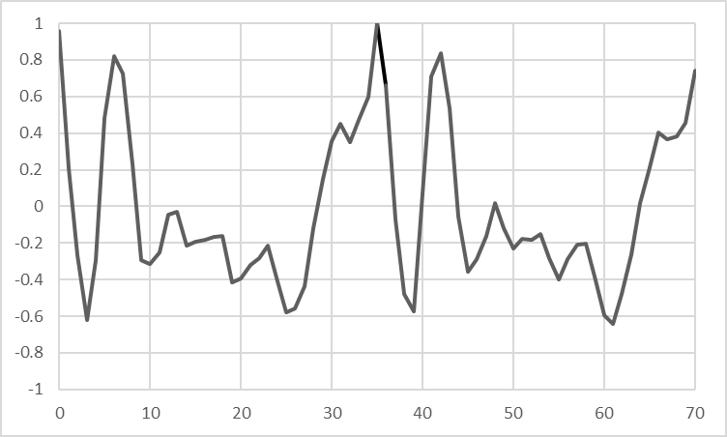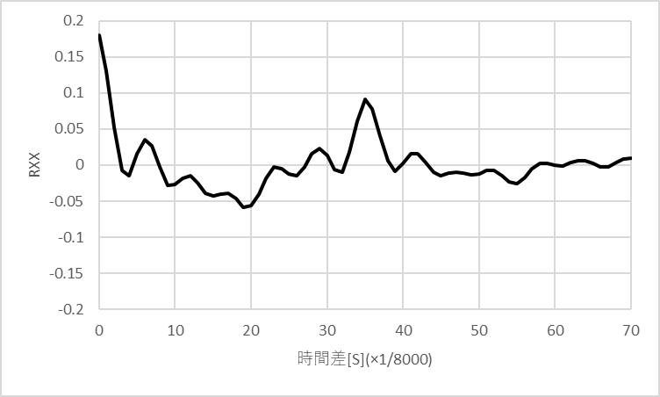

**⑥**

**周期：35/8[ms]=4.375[ms]**

**２．考察**

**・相互相関関数では、時間差は2つのデータ間で最も相関が強いときの値で求められることがわかった**

**・時間差は、data2の波形が始まったところを見ればよいこともわかった。**

**・自己相関関数でも、周期はピークとピークの間をはかれば求められることが分かった。**

**３．自主課題**

**相関係数をテキストファイルに出力する関数を作成した。2つのデータとそのデータ番号を入力したら、相関係数を求めてresultデータ番号.txtというテキストファイルに改行しながら出力する。**

**void output(double x[], double y[], int n)**

**{**

**FILE *fp;**

**int i,num;**

**char fn[20];**

**if(n==3)num=71;**

**else num=701;**

**sprintf(fn,"result%d.txt",n);**

**fp=fopen(fn,"w");**

**if(fp==NULL)**

**{**

**printf("can't open the file \n");**

**exit(1);**

**}**

**for(i=0;i<num;i++) fprintf(fp,"%lf\n",cf(x,y,i,num));**

**fclose(fp);**

**return;**

**}**